Гидротермальные изменения в эпитермальных системах

Введение

Изучение гидротермальных изменений важно при исследовании эпитермальных рудных месторождений по нескольким причинам:

1.Вторичные минералы регистрируют физико-химические условия, существующие в эпитермальной системе в период рудообразования.

1. Парогенезис гидротермальных минералов может свидетельствовать о цикличности или угасании эпитермальной системы или наложении одной системы на другую.
2. Гидротермальные изменения дают возможность определять расположение месторождений и поскольку они обычно занимают большую площадь, чем рудопроявление, то могут использоваться в качестве поисковой цели.

Для понятия и создания модели эпитермальной системы, должны быть охарактеризованы как гидротермы, так и гидротермальные минералы. Гидротермы обсуждались и описаны ранее. Браун обобщил факторы, влияющие на образование гидротермальных минералов, и показал, что гидротермально изменённые горизонты развивались в зависимости от а) температуры, в) давления, с) типа пород, d) проницаемости, е) состава гидротерм, ^продолжительности активности.

Браун определил, что влияние типа пород на равновесие было наиболее значительным при низкой температуре. Выше этой температуры минеральные комплексы не зависят от типа пород. Хотя это справедливо не всегда.

Ранее считалось, что зависимость гидротермального метаморфизма от типа пород является следствием воздействия гидротерм на образование щелочно-известкового и щелочного вулканизма. Примеры скарнов и гидротермального матаморфизма, развитого в ультраосновных поясах, показывают, что тип породы может оказывать очень сильное влияние на минералогию метаморфических пород.

Равновесия минерал - гидротермы в эпитермальных средах

В этом разделе мы сделаем обзор обычных реакций образования гидротермальных минералов, которые происходят в эпитермальных средах, и их интерпретацию в виде равновесий минерал - флюид, т.е. приведём описание химических процессов в гидротермах, их которых образуются минералы.

Реакции гидротермальных изменений, связанные с почти нейтральными гидротермами

Активность иона водорода для реакций активности твёрдых фаз допускается одна для всех и поэтому она не включена в минеральные равновесия. Мы не будем обсуждать термодинамику этих реакций и в дальнейшем. Хороший обзор по этому вопросу и других привлекаемых гидротермальных равновесий приводится из Henley et al.,.

На основании написанных уравнений, возможно, связать минеральные реакции с составом гидротерм и, следовательно, получить их химический состав по минералогическим комплексам. Состав глубинных гидротем в геотермальной системе Бродлэндс хорошо известен и он показан на Рис. 6,а. Его расположение соответствует присутствию высоких содержаний иллита в керне и шлифах, хотя также представлены адуляр и альбит

При кипении эпитермальных гидротерм, даже при повышенных содержаниях Na+ и K+ в остаточном растворе, их отношение остаётся постоянным; эта также справедливо, если гидротермы разбавлены гидротермами с нулевыми содержаниями Na+ и K+. Однако, во время кипения газ переходит в пар. Это приводит к сдвигу в рН гидротерм, поскольку СО2, вовлечённый в основную реакцию, буфферит рН гидротерм согласно

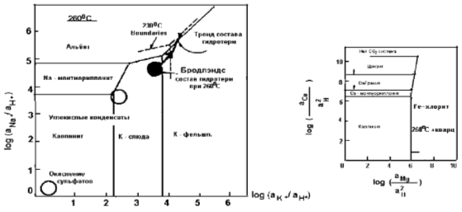

Так как СО2 переходит в пар, реакция 13 сдвигается влево, Н+ расходуется и рН увеличивается. Это крайне важная реакция в низкосерных системах и будет рассмотрена более детально в главе Рудообразование.

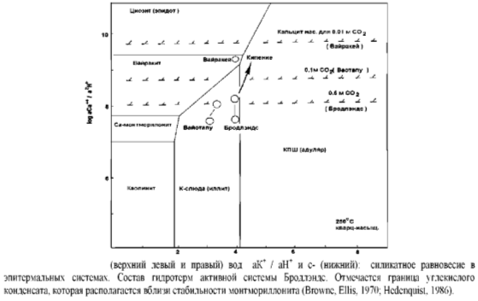

Уменьшение СО2 в растворе на один порядок увеличивает его рН на единицу. Это может происходить при равновесном фракционировании во время кипения в интервале 260-2400С. Таким образом, кипение и парогазоотделение приводит состав жидкой фазы к миграции вдоль 450 наклона на Рис.1, а, от стабильности К-слюды к стабильности адуляра. Кроме того, изменения минерализации в низкосерньгх системах будут влиять на рН через баланс зарядов между анионами и катионами. Так, например, при 2500С гидротермы, буфферированные комплексом К-слюды КПШ и кварцем и содержащие 0.1 вес% NaCl, будут иметь рН около 9, тогда как идентичная система с 10% NaCl будет иметь рН ~ 4.9

Там, где гидротермы находятся в тесном контакте с гидротермальными минералами, минералы будут стремиться буфферировать рН, несмотря на кипение и газоотделение. Однако, если гидротермы "изолированы" от вмещающих пород, как это происходит в трещинножильных породах, рН жидких гидротерм может увеличить и стабилизировать адуляр во время кипения. Buchanan в своём обзоре 60 эпитермальных месторождений отмечает, что адуляр является главным жильным минералом в 40 месторождениях. Эмпирическая связь жильной золотой минерализации подтверждает наличие кипения в качестве обычного процесса, происходящего в жилах и связанного с отложением минералов.

Углекислые термы отмечаются во многих активных и палео эпитермальных системах. Они располагаются выше или на границе с глубинными хлоридными гидротермами; их химический состав находится вблизи инвариантной точки каолинита, К-слюды, монтмориллонита, соответствуя с высоким содержанием глинистых минералов. Кислые сульфатные воды размещаются в поле стабильного каолинита и будут рассмотрены позже.

Аналогично фазовые диаграммы могут быть построены для Са и Mg, содержащиеся в минералах. Напротив, гидротермы современных систем располагаются вблизи хлоритов, цоизитов и цеолитового равновесий, что согласуется с наблюдёнными минеральными комплексами.

Вскипание будет стремиться продвигать гидротермы в направлении стабильности хлорита. Однако, другая реакция, вовлекающая кальцит также имеет значение. Скорее всего, вовлечённый в обменную реакцию кальцит, будет отлагаться в соответствие с простой реакцией растворения. Растворимость кальцита может быть выражена реакцией

СаСОз + СО2 + Н2О = 2НСОз- +Са++

При данном рН концентрации Са++ и давления СО2 положение кальцитового, "скрытого содержания" может рассчитываться и нанесено на Рис. 1 с. Следовательно, при ~ 2600С гидротермы Бродлэндс с содержанием 0.15m СО2 в растворе должны быть насыщены по отношению к кальциту. Кроме того, при умеренном содержании СО2, кальцит всегда будет стабилен по сравнению с эпидотом; при повышенном содержании СО2 стабильность кальцита может вытеснять стабильность Са цеолитов. Этим объясняется отсутствие цеолитов, а иногда и эпидота даже, если температура гидротерм благоприятна для стабильности минералов, что может свидетельствовать о высоких концентрациях СО2 в гидротермах, так что кальцит образуется прежде Са-силикатов.

При кипении гидротерм, СО2 выделяется и кальцитовая маскировка снимается. Однако, состав гидротерм изменяется в связи с газоотделением в два раза быстрее, чем кальцитовая маскировка, согласно ранее приведённому уравнению. Следовательно, кипение и выделение СО2 из гидротерм, довольно близкое к насыщению кальцита, обычно будет приводить к осаждению кальцита. Buchanan отмечает, что 40 из 60 месторождений, содержащих жилы кальцита и 27 из 60 также имеют псевдоморфозы кварца по кальциту. Хотя присутствие кальцита позволяет предполагать наличие зоны кипения, но отсутствие кальцита не предполагает, что кипения не было. Если система имеет очень низкое первоначальное содержание СО2, то кипение не может сопровождаться осаждением кальцита. В этом случае должно происходить образование Са-цеолитов и эпидота. Как уже отмечалось их отсутствие может свидетельствовать не об относительно высокой концентрации СО2. Высокие содержания СО2 способствуют минерализации и брекчированию.

рН раствора, находящегося в равновесии с К-слюдой и адуляром, нельзя определить по фазовой диаграмме, подобной Рис. 1 с без знания концентрации К+, поскольку Na и К являются главными катионами в эпитермальном растворе. Их отношение зависит от температуры, а концентрация хлора при данной температуре будет регулировать концентрацию К+. Однако, для большинства разбавленных эпитермальных гидротерм концентрация К+ такая, что рН поля стабильности К-слюды-адуляра составит 5.6-5.8 при t=2500С, что по - существу, является нейтральной реакцией при данной температуре. Таким образом, большинство глубинных эпитермальных гидротерм имеют почти нейтральный рН перед кипением и газовыделением, поскольку они являются стабильными для К-слюды—адуляра.

Кипение и газоотделение, как обсуждалось ранее, сопровождается повышением рН, оставшейся жидкой фазы. Если парогазовая смесь конденсируется в грунтовых водах, то нагретые паром гидротермы будут иметь высокие содержания Н2СО3 и, следовательно, рН стремится к понижению. Поскольку углекислота является слабой кислотой, то рН бывает ниже 5, но этого достаточно для продвижения нагретых паром гидротерм к полю стабильности иллита и приводит к образованию больших ореолов глинистых изменений, которые наблюдаются при образовании относительно периферийных низкотемпературных гидротермальных изменений во многих современных системах и рудных месторождениях.

Если парогазовая смесь достигает вадозовой зоны, то H2S будет адсорбироваться насыщенными кислородом водами и окисляться до серной кислоты.

Этот процесс приводит к образованию нагретых паром кислых сульфатных гидротерм, уже описанных выше, что отразится в различии компонентов гидротермальных минералов. Хотя кислые гидротермы высокосерных систем образуются различными путями, они могут также находиться в равновесии с одними и теми же минералами. Более высокие температуры кислых высокосерных гидротерм могут также привести к образованию кислых минеральных комплексов, отличающихся от комплексов, образованных при г~100°С; однако иногда также отмечается, что кислые гидротермы поверхностного формирования инфильтруются вглубь по трещинам, нагреваются и также участвуют в образовании высокотемпературных кислых минеральных комплексов.

2.1 Гидротермальные реакции, связанные с относительно кислыми гидротермами

Комплексы минералов, свидетельствующих об относительно кислом составе гидротерм, обычно располагаются в близ поверхностных условиях активных эпитермальных систем глины, плюс алунит и самородная сера). Этот комплекс "продвинутой аргиллизации» в случае присутствия смектита и, возможно, каолина связан с сульфатно-кислыми конденсатами. Гидротермы, их производящие, могут быть углекислыми конденсатами.

Bethke предлагал следующие реакции генерации сульфатно-кислых гидротерм в эпитермальных системах.

4H2S + 8O2 = 4H2SO4 4SO2 + 4H2O = 3H2SO4 + H2S 2FeS2 + 7H2O + 9O2 = 2Fe2O3 ' 3H2O + 4H2SO4

Первая реакция 15 является обычной и может привести к образованию сульфатно-кислых, нагретых паром, конденсатов вблизи поверхности. Кислород для этой реакции получается из атмосферы. Это приводит к обычной поверхностной аргиллизации, перекрывающей многие системы.

Третья реакция происходит, в результате окисления ранее образованных сульфидов железа в супергенных условиях, в постминерализационных процессах, вовлекающих окислительные грунтовые воды. Это приводит к окислению рудной зоны и перекрытию сульфидных руд.

Вторая реакция представляет собой переход магматического SO2 в сульфаты и сульфиды и также сопровождается HCl и HF. Это глубинные кислые гидротермы будут находиться в недрах системы.

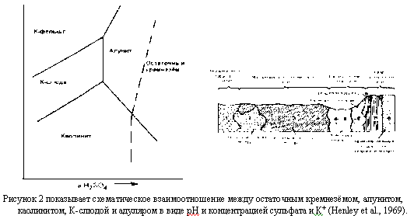

Комплекс "поверхностной аргиллизации" характеризуется высокой степенью гидролиза и выщелачиванием, относительно высоким содержанием общей серы и окислительными условиями. Следовательно, сера окисляется и серная кислота выщелачивает катионы, вынося алюминий и силикаты и/или сульфатные комплексы. В зависимости от температуры и относительной концентрации металлов, изменяются характеристики комплексов этих минералов. В большинстве случаев эти гидротермальные изменения происходят сверху вниз; хотя высокосерные системы не всегда следуют этому обобщению.

. Обобщённая иллюстрация взаимоотношений полей стабильности продуктов гидротермальных изменений дана в виде функции активностей K2SO4 и H2SO4. Каолинит стабильнее пирофиллита при t ниже 2500С. Кварц присутствует при постоянных t и Р; размер поля остаточного кремнезёма зависит от концентрации алюминия. Диаграмма и фазовые взаимоотншения составлены Henley et al.; Stoffregen.

Ореол гидротермальных изменений от рудного остаточного кварца до свежих пород в Summitville в Колорадо..

При рН 1.7-2.0, происходит общее выщелачивание катионов, оставляя только кремневый осадок. При пониженных рН проходить образование алунита, каолинита, иллита и КПШ в свежих породах.

Тонкозернистый рассеянный пирит часто встречается вблизи нижней границы сульфатно-кислых изменений, где железо осаждается из раствора вследствие присутствия восстановленной серы. Аморфный кремнезём и кристобалит являются обычными минералами, связанными с сульфатно кислыми изменениями.

В зависимости от концентрации общей серы в жидкой фазе самородная сера может образовываться наряду с алунитом или каолинитом. Самородная сера может осаждаться прямо из раствора по мере конденсации пара, а H2S адсорбируется жидкостью. Так как H2S окисляется до сульфата, то общая сера в растворе будет возрастать и рН уменьшаться. При рН 2-4 самородная сера становится стабильной, наряду с сульфидами и сульфатами.

Нижний предел рН поверхностных сульфатных вод обычно ~ 2; более низкие рН свидетельствуют о присутствии вулканогенного HCl, HF и т.д., которые не были нейтрализованы. Следовательно, остаточный кремнезём, главным образом, ассоциируется с высокосерными средами.

Золотоносные кислые сульфатные термы на Филиппинах и в Н. Зеландии были недавно интерпретированы, как результат адсорбции газового потока в грунтовых водах. В результате этого формируются большие площади поверхностных гидротермальных изменений. Bogie et al., назвал эти структуры Кайпохан и предположил, что они образовались в результате остывания на глубине парогазовой смеси в результате конденсации пара, но при отделении газов к поверхности. По мере того, как пар нагревал сульфатные гидротермы, H2S окислялся до сульфата. Этот процесс может не сопровождаться какими-либо гидротермальными изменениями; однако, изменения являются индикатором близости глубинной гидротермальной системы, современной или древней. Вертикальное разделение поверхностной Кайпохан и глубинных гидротерм будет усиливаться в районах с высоким рельефом. Поскольку газы поднимаются под относительно большим углом, то в районах с высоким рельефом они будут располагаться ближе к глубинному восходящему потоку системы, чем потоки жидких гидротерм.

Связь между каолинитом и пирофиллитом показана на Рис. 4.

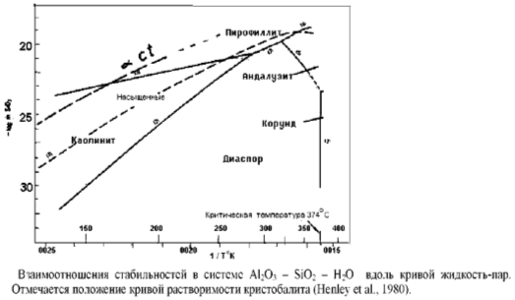

При насыщении кварцем, пирофиллит находится в равновесии с каолинитом при ~ 2500С. Пирофиллит образуется при более высоких температурах. Этот парагенезис наблюдается, по-видимому, в равновесном состоянии в современных Филиппинских системах при более низких температурах, хотя минимальные температуры, как показывают эксперименты, при которых может существовать пирофиллит и диаспор - 2800С.

В кислых условиях, при которых существуют стабильно пирофиллит и каолинит, кремнезём в растворе, по-видимому, контролируется растворимостью полиморфными разновидностями, а не кварцем. Если кремнистый минерал кристобалит, то оба алюмосиликата сосуществуют при 1500С. Следовательно, вывод Kesler et al.,, что пирофиллит-каолиновая зона в Пуэбло Вегио показывает минимальную температуру 2600С, по-видимому, неправильный; они допускали, что современный кварц образовывался как кварц. Скорее всего, 1500С температура допускает предположение, что месторождение формировалось сразу под поверхностью с последующей раскристаллизацией полиморфных разновидностей кремнезёма в кварц.

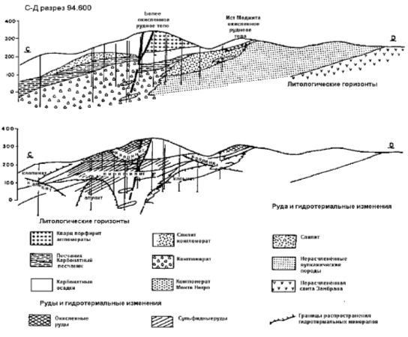

Распространение минералов сульфатно-кислых гидротермальных изменениях изучалось в активной системе Хатгобару на о. Кюсю.

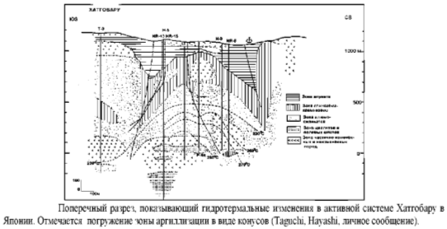

Алунит, каолинит, пирофиллит и самородная сера встречены на глубинах 400-600м. Скважины же вскрыли типичные разбавленные хлоридные гидротермы с нейтральными рН на глубине 800 м при t=280°C Здесь сульфатно-кислые гидротермы, образованные на поверхности района андезитового вулканизма с высоким рельефом, инфильтруются в систему вдоль разломов. Это приводит к образованию воронкообразного ореола гидротермальных изменений. Этот ореол изменённых пород распространился латерально по наиболее проницаемым горизонтам. Зоны распределились от кислого изменённого ядра с переходом в зону регионального метаморфизма пропилитового типа, поскольку кислые гидротермы нейтрализовались в результате взаимодействия вода-порода.

3 Классификация гидротермальных изменений

Исследователи, изучавшие гидротермальные изменения, неоднократно классифицировали наблюдаемые комплексы гидротермальных минералов в группы. Это было необходимо, т. к. в этом процессе образовывался очень разнообразный набор гидротермальных минералов. Таблица 1, а показывает минералы, образованные в активных геотермальных полях и эпитермальных рудных месторождениях.

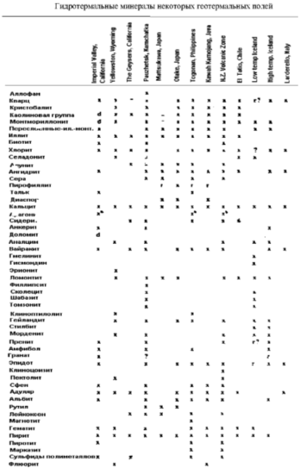

Минералы, представленные в 17 эпитермальных месторождениях, приведены в таблице 1,b. Они включают много редких, главным образом, рудных минералов.

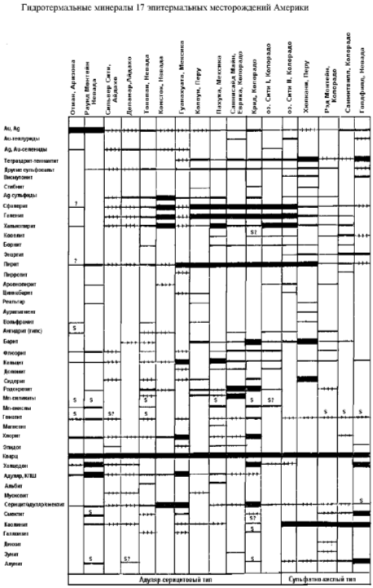

Таблица 2 представляет обобщение типов гидротермальных изменений в алюмосиликатных породах, т.е. обычно в изменённых вулканических, осадочных и метаморфических районах. Эта классификация базируется в основном на классификации Meyer, Henley, но термины использовались в различных контекстах Rose, Lowell, Guilbart. Однако, это целесообразно обсудить прежде, чем использовать общие термины, т.к. они часто используются по разному различными исследователями.

Когда предполагается наличие гидротермальных изменений первичных минералов в породе, то необходимо определить параметры интенсивности гидротермальных изменений. Эта величина является мерой степени реагирования породы с гидротермами, в результате чего образовались новые минералы. Параметры легко определить по соотношению свежей и полностью изменённой породой.

Интенсивность не заменяет диагностику вновь образованных минералов, а только их содержание.

**Типы гидротермальных изменений в алюмосиликатных породах**

Наоборот, классификация гидротермальных изменений зависит от определения новых минералов и основывается на их значимости в зависимости от субповерхностных условий. Это эмпирический и более объективный параметр, чем интенсивность, получается при макроскопическом и микроскопическом исследованиях с помощью рентгеноскопического и дифференциального термического анализов. Классификация зависит от минералогии, хотя высокая интенсивность не означает высокую степень изменения. Некоторая часть используемой информации, получаемой при исследовании гидротермальных минералов, применяется для определения палеотемператур в эпитермальных системах. Некоторая сложность существует в определении теоретической термической стабильности минералов в природных системах. Она заключается в ограниченном количестве имеющихся в наличии термодинамических данных, влияния твёрдых растворов на стабильность минералов и трековых и летучих компонентов.

Мониторинг на геотермальных скважинах в последние годы позволил установить эмпирическую стабильность взаимоотношений минералов. Рисунки 7, 8 и .9 показывают различные оценки температур из различных работ. Отмечается значительное совпадение между наблюдёнными и предполагаемыми стабильностями, что позволяет считать таблицы надёжными и полезными в качестве эмпирических геотермометров.

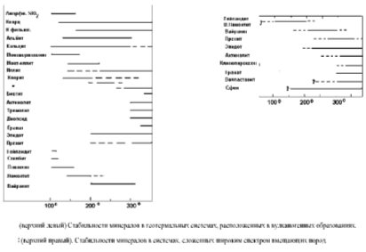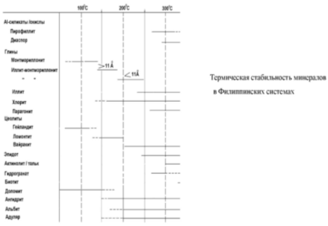

Некоторые исследователи пытаются совершенствовать такие таблицы, привлекая химические анализы гидротермальных минералов, но таких данных относительно немного. Микрозондовые анализы также малоэффективны в полевых работах: простая диагностика минералов и использование стабильности минералов изображена на Рис.7 - 9 достаточна для большинства эпитермальных месторождений. Иногда в качестве эмпирических геотермометров используются филосиликаты, которые почти наверняка имеют эпитермальное происхождение, а также Са-силикаты, там, где они присутствую

4.1 Глины

Steiner первым заметил регулярность изменений в составе глин в зависимости от глубины на Вайракейском геотермальном поле. Он дал "скрытый масштаб" минералогического геотермометра, который возможно калибровать, так как и замеры температуры и замеры давлений делаются в скважинах регулярно. Так, например, Lan et al., отмечают аналогичную картину в составе глин по глубине и температуре в Татун на Тайване, за исключением изменяющихся смешаннослойных хлорит смектитов.

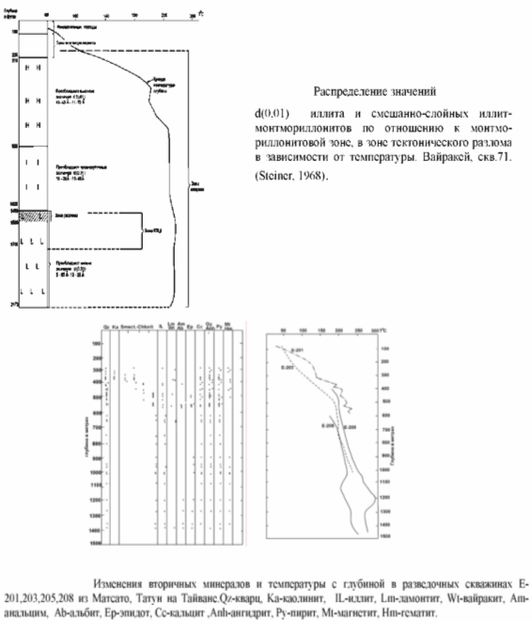

Kristmannsdottir показал, что в Рейкьянее в Исландии в изменённых базальтах при t ~ 2000С смектиты беспорядочно переслоены хлоритом. При t 2700С неразбухающий хлорит является единственным минералом. В Н. Зеландии в Вайотапу неразбухающий хлорит становится стабильным в силикатной пирокластике при ~2200С.

|  |  |  |
| --- | --- | --- |
| Тип глины | Межплоскостные Расстояния | Межплоскостные Расстояния |
| Каолинит | 7.17 и 3.6 А | - |
| Смектит | 14 - 15 А и 4.5 А | 17 А |
| Иллит-смектит | 40.1-28 А и 12.3 А | 25.2(0.01) 12.8 |
| Иллит-смектит |  | (0.02) 9.4 (0.03) |
| Иллит | 10.0 и 5.0 А | - |
| Хлорит | 13.6-14.3 и 7.0-7.2 А | - |

Таблица 3

Это распределение температурной чувствительности глин было задокументировано при разведке Голден Кросс в Н.Зеландии. Таблица 3 включает его критерии для рентгеноструктурного определения различных глин и Рис.12 показывает основной пространственный режим слоистых глин после различных подготовительных методов.

Критерии рентгеноструктурного определения типов глин в Голден Кросс из главных типов. Из de Ronde.

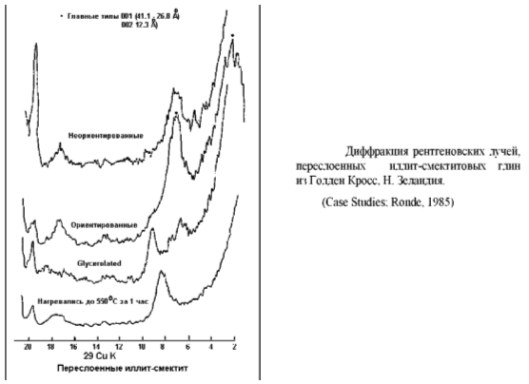

Horton применял смешаннослойные иллит-смектиты в качестве палеотемпературного индикатора в месторождении Ag-неблагородных металлов Крид в Колорадо. Он изучал глины из штолен и скважин, размещённых приблизительно в правых углах главной жильной аметистовой структуры. Здесь преобладали проникающие глинистые изменения, которые относились, главным образом, к вышележащим углекислым гидротермам, нагретых паром, образовавшихся в результате кипения и пароотделения минералообразующих гидротерм, поднимающихся по аметистовой жиле. Эти нагретые паром гидротермы имели

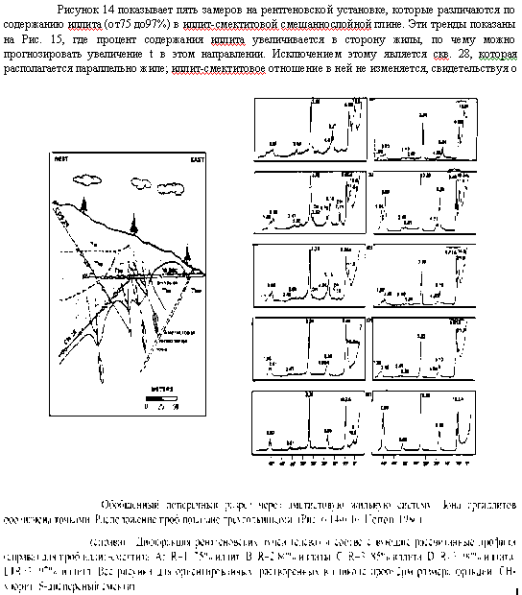

очень низкую минерализацию по сравнению с минералообразующими гидротермами и служили в качестве разбавителя глубинных гидротерм. Аналогичная ситуация происходит в активной системе Бродлэндс.

Horton связал содержание иллита с палеотемпературой, воспользовавшись исследованиями на современных системах Бродлэндс и Вайракей. Однако, оказалось, что он сильно уменьшил пределы температурных колебаний по сравнению с теми, которые наблюдались в Н. Зеландии.

4.2 Кремнезём

В предыдущих разделах было рассмотрено равновесие между алюмосиликатами и гидротермами, связь гидротермальных изменений с температурным режимом, потоками гидротерм и составом гидротермальных минералов, образованных в кислых гидротермах. Однако одной из наиболее важной и наиболее очевидной реакцией минерал-флюид в эпитермальной системе является простая реакция осаждения кремнезёма. Окремнение проявляется повсеместно в верхних частях эпитермальных систем, вследствие больших градиентов спада температур по мере приближения гидротерм к поверхности и уменьшения растворимости всех кремнистых разновидностей с уменьшением температуры. В результате этого содержание кремнезёма в нейтральных гидротермах горячих источников может использоваться для оценки минимальных температур в водовмещающих комплексах. Для подробного ознакомления с геохимической методикой использования SiO2 в геотермальной разведке, смотри Fournier, Henley et al..

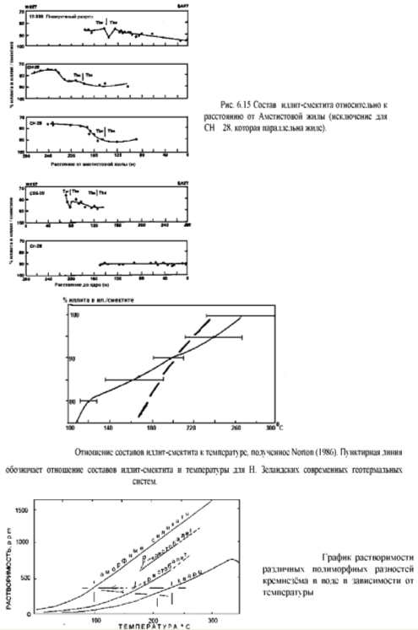

Первичный кварц не должен присутствовать в свежих породах с гидротермами, которые насыщены относительно кварца. Это происходит, потому что алюмосиликаты и вулканическое стекло, по мере того как они

изменяются, поставляют кремнезём в гидротермы, до тех пор, пока достигается насыщенность по отношению к кварцу при данной температуре. Если гидротермы слегка остывают, то кремниевая кислота полимеризуется и осаждается в виде кварца при t от 3300С до температуры ~2000С. Ниже, от 180 до 2000С наблюдается осаждение кремнезёма в виде кристобалита, а ещё ниже кремнезём осаждается в аморфном состоянии. Со временем при умеренной температуре аморфный кремнезём кристаллизуется в кристобалит, который затем перекристаллизовывается в кварц, хотя обычно размеры зёрен будут очень небольшие. Это увеличение кристалличности со временем иллюстрируется на рентгенограмме. Если же отмечается наличие кремнистых отложений на поверхности современных или палеосистемах, то можно прогнозировать минимальные субповерхностные температуры. Кремнистые отложения всегда осаждаются в аморфном состоянии. В кипящих источниках растворимость аморфного кремнезёма будет ограничивающим фактором содержания кремнезёма в гидротермальном растворе. Следовательно, если глубинные гидротермы находятся в равновесии с кварцем при 2350С и их охлаждение в результате подъёма к поверхности происходит до 1000С, то равновесие насыщения будет соответствовать аморфному кремнезёму; если глубинная температура несколько выше, то кремнистые отложения будут образовываться на поверхности. Если гидротермы поднимаются адиабатически от ~2100С, то пароотделение будет повышать концентрацию кремнезёма в остаточной жидкой фазе гидротерм таким образом, что насыщенность аморфного кремнезёма достигается при 1000С.

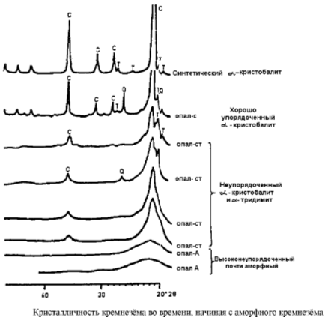

Присутствие кремнистых отложений на поверхности относительно редкое геологическое явление и в палеосистемах, чем они древнее, тем меньшая вероятность их сохранности, т. к. они подвергаются эрозии. Эти образования формируются на поверхности в результате отложения из почти нейтральных гидротерм; термин "зиптер" не используется для окремнения ранее существовавших пород. Они идентифицируются, как кремнистые зинтеры в эпитермальных системах и свидетельствуют о том, что мы имеем дело с палеоповерхностью. Здесь реализовывалась поверхностная разгрузка относительно неразбавленных глубинных хлоридных гидротерм и их температура была 210-2350С. окремнение полосчатых осадков может быть вызвано кисло сульфатными гидротермами, которые местами растворяли вулканическое стекло и имели высокие содержания кремнезёма. При низких рН кинетика отложения кремнезёма очень медленная. Если кремнийсодержащие кислые гидротермы нейтрализуются при инфильтрации через осадочные породы, то они будут отлагать кремнезём также быстро, как и глубинные хлоридные гидротермы.

Так называемое окремнение, может быть также результатом кислого выщелачивания пород, оставляя кремнистую основу, и этот процесс должен отличаться от окремнения вследствие остывания глубинных минерализованных гидротерм. Такой остаточный кремнезём обычен для высокосерных систем. Каверны, часто присутствующие на месте фенокристаллов, выщелочены. Обычно, окремнение приводит к увеличению плотности, потенциально является причиной положительных остаточных гравитационных аномалий. Кремнистые породы не являются электропроводниками, они показывают относительно высокое сопротивление, как и кварцевые жилы.

Если при разведке наблюдается окремнение и присутствуют поверхностные кремнистые отложения, то не обязательно температура должна быть более 2100С. Если во время разведки не встречено окремнение, то это должно вызвать подозрение, что должно быть какое-то другое изменение не гидротермального происхождения. Наоборот мы будем иметь относительно большую глубину в системе, где кремнезёма отлагается очень мало. Эти аспекты могут уменьшить привлекательность поискового значения минеральных комплексов.

Рисунки 4а и 17 показывают, почему окремнение преобладает в верхних 100-200 м эпитермальных систем. На глубине 700 м кривая кипения чистой воды будет иметь температуру ~2740С и содержание кремнезёма в таких гидротермах ~650 мг/кг. Каждый килограмм такой воды будет осаждать 75 мг кремнезёма на 100 м их подъёма, оставаясь в равновесии с кварцем. Однако при подъёме от 200 м до 100 м, будет выпадать более 100 мг кремнезёма на каждый кг гидротерм на 100 м. В интервале от 100 м до 50 м при температуре 1550С более 90 мг кремнезёма осадится из каждых кг гидротерм на 50 м, скорость отложения SiO2 будет здесь более чем в два раза, чем на глубине ниже 500 м.

Gibson et al., предполагал, что обширное окремнение риолитов Амулет в Неваде в Квебеке было вызвано архейской гидротермальной системой. Они отмечали, что район окремнения намного больше, чем поле других гидротермальных изменений.

Сульфиды

Стабильность сульфидов и окислов может свидетельствовать об уровне серы и степени окисления в эпитермальных гидротермах. Рисунки 19,а и 19,б представляют диаграммы

а S2 - а О2 и а О2 - рН и показывают относительные стабильности сульфидов и окислов в эпитермальных условиях. Рисунок 19,а может иметь границу сульфид/сульфат для данной концентрации серы и рН 4 для эпитермальных условий он стремится располагаться ближе к границе магнетит/гематит. Использование различных минеральных комплексов и химических составов минералов приводит к получению состава рудных гидротерм, в результате чего можно что-то сказать о химических условиях рудообразования и в связи с этим в дальнейших дискуссиях о комплексных соединениях, которые переносят золото и другие металлы.

Barhton et al., предполагал, что железистые хлориты стабильны при наложении на магнетит в эпитермальных условиях. Отсюда рисунок 19,в, имеет районы стабильности пирита, хлорита, гематита и пиррротина, плюс участки стабильности халькопирита, галенита и т. д. Это помогает фиксировать химические условия отдельных комплексов. Силикатные комплексы могут также помогать нам фиксировать рН раствора, если общая концентрация Na+ и К+ известны. Это можно проследить на Рис. 19,в и 7.1.

Сфалерит является индикатором. Если сфалерит находится в равновесии с пиритом и хлоритом, повышенная а О2 будут отражены в пониженном содержании FeS в сфалерите. Это легко определяется зондовым анализом и иногда даже прямым наблюдением, т.к. сфалерит с низким содержанием Fe изменяется от медновожёлтого цвета до темного красно-коричневого, когда обогащён Fe. Зональный сфалерит из из коллекции Криде имеет изменяющееся содержание FeS, как показано на Рис. 20. Эта зональность позволяет предполагать периодическую "пульсацию" восстановленных гидротерм. Флюидные включения, проанализированные из каждой зоны роста, также отражают "подачу" различных гидротерм с различной температурой и минерализацией для каждой зоны. Такие исследования даже поверхностные, при мелкомасштабной разведке, могут идентифицировать среду, благоприятную для золотого рудоотложения.

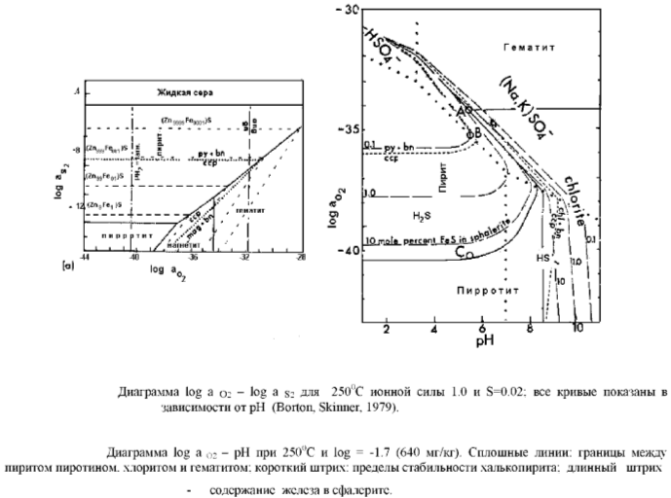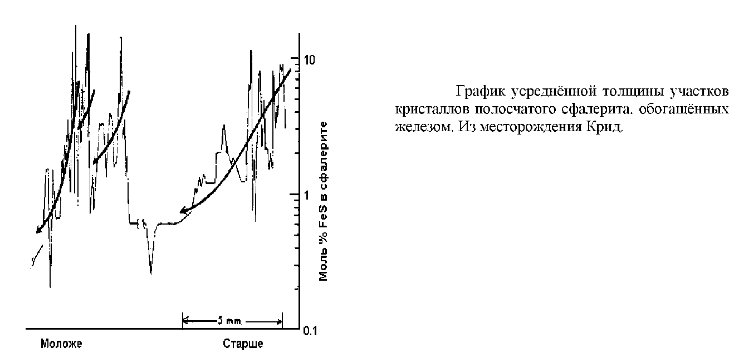

|  |  |  |  |  |
| --- | --- | --- | --- | --- |
| Беоваве | Бродлэндс | Отаке | Рузвельт | Рейкянес |
|  |  | А:алунит |  |  |
|  |  | К : каолинит |  |  |
| I цеолит | цеолит |  |  |  |
| II монт±цеол±хлор | монт. | монт. | монт. | монт±цеол |
| III монт(смеш.слойн)+ хлор+эпид | илл/монт±альб±ад | монт+хлор (илл/хлор)±эпид | илл/монт+хлор | илл/монт+хлор (пренит) |
| IV хлор+эпид±монт | А:хлор+илл/монт+ад  В :хлор+илл/монт±ад±альб |  | А:хлор±эпид  В: эпид-много±хлор |  |
| V |  |  | хлор+ангид±эпид |  |

Обобщённые зоны гидротермальных изменений для систем

Зональность минеральных комплексов в активных и палео системах.

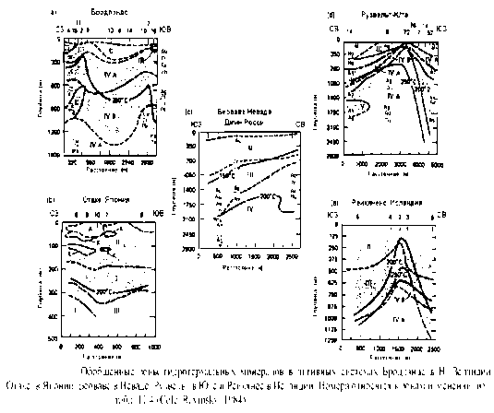

Важно отметить одно, что бурение в активных геотермальных системах обычно направлено на поиск наиболее горячих частей системы. Следовательно, вскрытые геотермы обычно имеют почти горизонтальное положение. Однако, эти изотермы погружаются вглубь системы на её границах к точке, где они приближаются к вертикальному положению или даже имеют инверсии в зонах растёков. Таким образом, при разведке эпитермальных систем вы будете стремиться пройти через почти вертикальные границы между комплексами гидротермальных минералов, когда находитесь на границе системы. В окрестностях шахты Нашионел Белл картины гидротермальных изменений концентрические; однако границы не вертикальные, поскольку имеются различные превышения. Также, кислосульфатные комплексы минералов будут образовываться на больших отметках в системе независимо от их приближения или удаления к глубинному восходящему потоку.

Это горизонтальное расположение гидротерм по отношению к их вертикальному положению прекрасно иллюстрируется в геотермальной системе Лос Азуфрес. На хорошо разбуренном участке установлены термальные границы системы и Cathelineau et al., определили, что они великолепно соответствуют распределению гидротермальных минералов, зависящих от температуры.

Utada схематически обобщил зональность и морфологию зон эпитермальных изменений в гидротермальных системах и зон диагностических минералов в Японии.

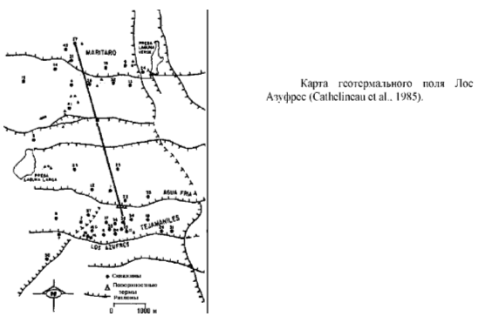

Проблемы метаморфизма

Большинство эпитермальных месторождений относительно молоды, поэтому влияние метаморфического положения было недавно идентифицировано.

Однако, исследования более древних эквивалентов эпитермальных рудных месторождений нарастает в особенности Pz Австралии, то важно понять минералогические эквиваленты низкотемпературного регионального метаморфизма и гидротермальных изменений.

Хотя справедливо, что региональный метаморфизм породы имеет хорошо развитую структуру, однако такая же структура может проявляться в метаморфизованном эпитермальном месторождении. Kristmanndottir отмечал этот признак в некоторых Исландских геотермальных полях. Он обычно встречается в некоторых растёках Индонезии. На рисунке 25 показано их соотношение. Необходимо также отметить, что метаморфизм зон поверхностной аргиллизации, состоящий в основном из каолина, будет приводить к высокой концентрации алюмосиликатов, таких как андалузит. Хотя в этой зоне могут быть летучие элементы, такие как ртуть, образующиеся во время метаморфизма, недавними исследованиями показано, что летучие элементы сохраняют первоначальное распределение вокруг метаморфизованных месторождений массивных сульфидов в Австралии. Smith et al., предполагал, что летучие элементы, такие как таллий будет переживать метаморфизм лучше, чем элементы, подобные ртути и мышьяку, поскольку таллий замещает калий во многих силикатах. Следовательно, Tl может входить в минералы, такие как слюда при метаморфизме, тогда как Hg может выноситься.

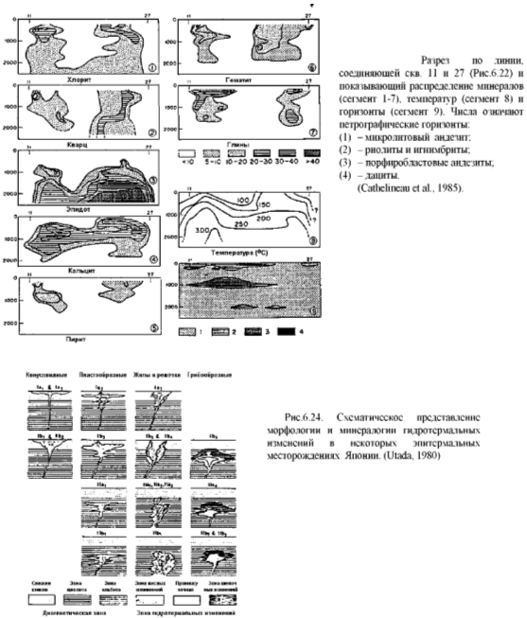

Проблемы, связанные с интерпретацией гидротермальных изменений

1.Наложение: Часто повторяющаяся природа вулканизма в эпитермальных провинциях означает, что во многих районах влияние одной геотермальной системы налагалось на другую, которое приводило к образованию одной свиты геотермальных изменений, наложенной на ранее существовавшую гидротермальную свиту-процесс обычно известный, как наложение. Это может также происходить, когда гидротермальная система развивается в районе уже подвергавшегося региональному метаморфизму.

При интерпретации разведанных в эпитермальном месторождении важно различать два возможных механизма формирования наложений:

1. наложение, вызванное тепловым спадом единственного эпитермального события;
2. наложение, вызванное наложением эпитермальных событий, обусловленных возрождением магматической активности.

Для интерпретации различия этих двух альтернативных событий часто привлекаются детальные исследования распределения зон гидротермальных изменений, а также данные по геохронологии возможных источников тепла. Типичные примеры таких взаимоотношений в Палимпионском геотермальном поле показаны на Рис. 2 Leach, Bogie отмечают, что современные гидротермальные изменения налагаются на боле ранний тип изменений в современной системе Негрое.

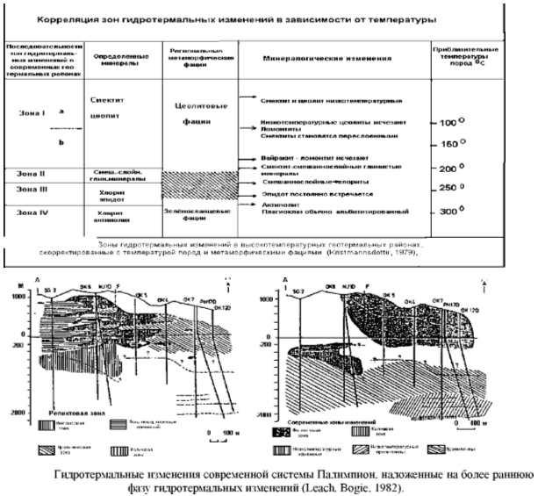

2. Интерпретация приповерхностной аргиллизации: Рисунок 27 показывает типичные условия, в которых происходит поверхностная аргиллизация в эпитермальных средах. Идентификация зон поверхностной аргиллизации важна в понимании эпитермальных систем, как уже выше рассматривалось. Часто высокотемпературная приповерхностная аргиллизация может формироваться без рудообразования, тогда как в других ситуациях она может свидетельствовать о зонах кипения или фактически быть вовлечена в наложение на первую минерализацию.

В случае Бакон Монито низкотемпературный пар нагревал сулфатно-кислые воды, опустившиеся вглубь по геологической структуре в глубинный резервуар. Миграция гидротерм часто попадала на остаточные кислотные минералы и, следовательно, в результате взаимодействия таких гидротерм с породой не происходило их сильной нейтрализации. Поскольку инфильтрационные воды нагреваются, то они приходят в тепловое равновесие с более высокотемпературными кислыми гидротермами. Кислотные изменения, произведённые при такой фильтрации, по существу, образованы безрудными гидротермами, которые могут мигрировать на очень короткие дистанции и, следовательно, не являются рудообразующими.

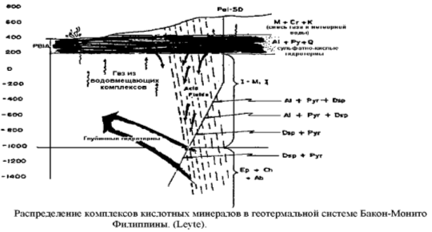

3. Неравновесные комплексы минералов. Многие реакции вода-порода очень медленно протекают и очень зависят от притока гидротерм, чтобы достигнуть равновесия. В слабо проницаемых породах неравновесные комплексы часто консервируются или наоборот не образуют стабильных минералов. Наблюдения показывают, что это часто справедливо для эпидота и актинолита и, по-видимому, эти минералы часто высоко спородически. Выше приведённая дискуссия представляет только малую часть проблем, которые могут встречаться при интерпретации гидротермальных изменений. Это будет обсуждаться более детально в последующем. Несмотря на сложность интерпретации, гидротермальные минералы также дают большую информацию для геологов.